The Sociable Weaver (Philetairus socius)

Alejandro Valencia Blancas y Alonso Mata Fernández de Valderrama

Grupo: 13

Enlace página de la red: <https://networkrepository.com/aves-weaver-social.php>

Enlace de descarga: <https://nrvis.com/download/data/dynamic/aves-weaver-social.zip>

Descripción de la red:

Categoría: Redes Sociales de Animales.

Colección: Redes de animales.

Acerca de: Los conjuntos de datos de la red de interacción con animales del mundo real. Datos de interacción animal de estudios publicados de animales salvajes, cautivos y domesticados.

Fuente: <https://bansallab.github.io/asnr/data.html>

Tipo de vértice: Animal, pájaro, tejedor republicano.

Tipo de arista: Interacción.

Formato: no dirigido.

Pesos de las aristas: Sin ponderar.

Especie: Philetairus socius.

Clase: Aves.

Población en libertad ubicación: Kimberley, Sudáfrica.

Colección de datos: marca de recaptura.

Tipo de interacción: proyección social bipartita.

Definición de interacción: Se trazó una arista entre individuos que usaron las mismas cámaras de anidación ya sea para dormir o construir nidos en un momento dado dentro de una serie de observaciones en la misma colonia en el mismo año, ya sea juntos en la cámara de anidación al mismo tiempo o en diferentes momentos.

Tipo de peso de arista: no ponderado.

Duración de la recopilación de datos: 10 meses.

Intervalo de tiempo (dentro de un día): seguimiento focal/ad libitum.

Descripción: Las redes representan datos sociales recopilados de 23 colonias de tejedores republicanos.

Cita: van Dijk, Rene E., et al., "La inversión cooperativa en bienes públicos está dirigida por parientes en nidos comunales de aves sociales". Cartas de ecología 17.9 (2014): 1141-1148.

Marcas de tiempo de las aristas: La tercera columna codifica los pesos para las aristas y la cuarta columna representa las marcas de tiempo de borde. Si el gráfico no está ponderado (solo tiene 3 columnas), la tercera columna representa las marcas de tiempo. Para esta red temporal, las marcas de tiempo de aristas no se registran con la granularidad más fina (seg. o ms.) y, en cambio, son aproximaciones discretas del tiempo real. la red. Desafortunadamente, no se han proporcionado las marcas de tiempo reales de los bordes, es decir, cuándo se observaron realmente las interacciones (por ejemplo, a nivel de segundos). Por lo tanto, se puede crear una secuencia de gráficos de instantáneas estáticas agregando todos los bordes que ocurren en cada uno único. marca de tiempo de borde y repitiendo esto para todas las marcas de tiempo de borde.

Análisis: Nuestro tema trata sobre los pájaros tejedores republicanos y la relación de estos mediante el uso de nidos comunales, lo cual no es una característica demasiado común en el mundo de los pájaros. Sus nidos son quizás la más espectacular estructura construida por cualquier pájaro.

El hábitat de esta especie comprende Sudáfrica, Namibia y Botsuana como podéis observar en la siguiente imagen:

Los tejedores republicanos alcanzan una longitud de 13 a 14 cm, con un peso corporal de 24 a 32 g.

Esta curiosa especie está totalmente adaptada al desierto del Kalahari, es tal su adaptación

que toda el agua que consumen lo toman de su dieta insectívora así evitando la necesidad de

encontrar depósitos de agua. Otra curiosidad sobre esta especie es que el único comportamiento que distingue a la hembra y el macho es el canto de este último ya que su plumaje es idéntico.

Lo más resaltable de esta especie es lo grandeza de sus nidos, los cuales pueden llegar a medir hasta 7 metros y alcanzar pesos de más de 1 tonelada en los que pueden habitar hasta 500 ejemplares. Estos nidos enormes son el resultado del trabajo de varias generaciones de aves, y pueden ser utilizados durante varias décadas, a veces más de un siglo.

Los tejedores republicanos son una especie con nidificación cooperativa; esto significa que muchos de los nidos son asistidos por “ayudantes”. Algunos ejemplares de la colonia nunca anidan en ella.

**Reino**: Animalia

**Filo**: Chordata

**Clase**: Aves

**Orden**: Passeriformes

**Familia**: Passeridae

**Género**: Philetairus

**Especie**: Philetairus socius

Al cargar el grafo en Gephi este procesa 445 nodos y 1334 aristas.

Aquí podemos observar el grafo donde los pájaros (nodos) se relacionan (aristas):

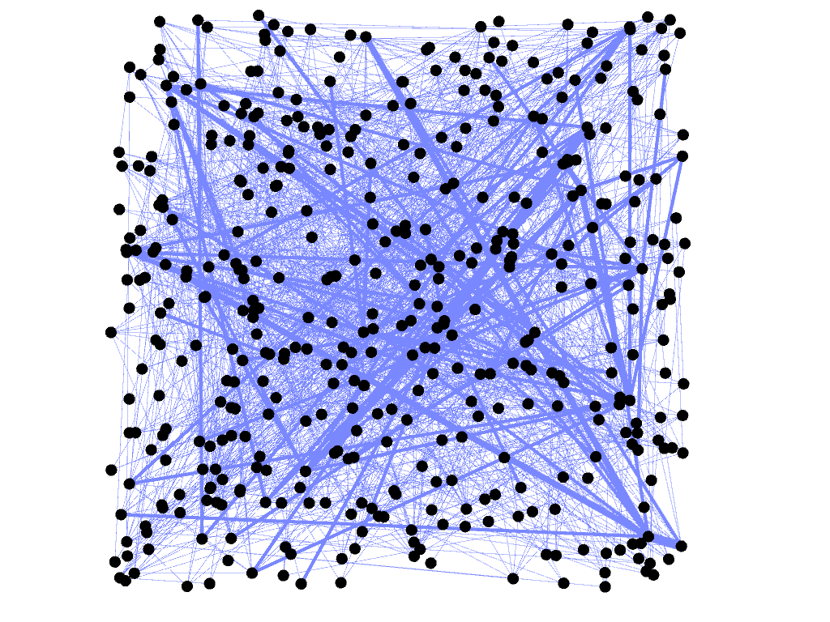

Este grafo no nos dice demasiado ya que al contener tantas relaciones se vuelve un poco caótico, por ello vamos a hacer uso de las herramientas que nos ofrece Gephi para poder analizarlo desde diferentes perspectivas.

La primera vista que quiero mostrar es esta:

Grafo. Aristas pintadas de colores según su timestamp.


En este grafo podemos observar que las aristas están pintadas de colores, basándose en su timestamp, que era la tercera columna que definía este grafo. El timestamp corresponde con una aproximación discreta del momento en el que fue tomada la observación. Con una distribución así:

Como podemos observar el color predominante y por tanto el momento en el que más observaciones se han tomado es el rojo y 16 respectivamente seguidos de cerca por el timestamp de id “3”. Este timestamp es el que más relaciones ha observado, como no tenemos más datos sólo podemos lanzar conjeturas del porqué es la que más observaciones ha registrado como pueden ser porque estás observaciones fueron tomadas en época de celo o que fuesen tomadas mientras estaba lloviendo y por eso las aves estaban refugiadas en sus nidos o por otro lado simplemente ha podido ser casualidad.

Haciendo uso de las herramientas que nos ofrece Gephi podemos medir métricas como:

**Grado medio:**

**Results:**

Average Degree: 5,996  
  
El grado medio de los nodos de este grafo es aproximadamente 6, estoy quiere decir que los pájaros de este estudio de media han cohabitado con 6 pájaros a lo largo del estudio.

Observando la gráfica podemos ver que la mayoría de los tejedores republicanos han tenido hasta 10 compañeros, luego hay pájaros más sociables, pero en menor cantidad, hasta haber alguno con 27 relaciones, lo que es bastante increíble teniendo en cuenta la media.

Este tan sociable tejedor republicano que ha logrado el récord de sociabilidad en el estudio es el nodo número 32, ha superado por 5 relaciones al segundo individuo más sociable. Este tejedor ha estado en 27 veces en cámaras con otros pájaros o utilizadas por estos. ¿Podría esto deberse a su jerarquía dentro de la colonia? O quizás a que no ha anidado nunca y todo este tiempo ha sido ayudante en múltiples anidaciones o simplemente que es un obrero incansable que ha estado ayudando en la construcción de varias cámaras del nido para ayudar con esto al bien común de este…

**Diámetro de la red:**

**Parameters:**

Network Interpretation: undirected

**Results:**

Diameter: 12  
Radius: 1  
Average Path length: 3.6429614012325655

En la teoría de grafos, la centralidad de intermediación es una medida de centralidad en un gráfico basada en los caminos más cortos. Para cada par de vértices en un grafo conectado, existe al menos un camino más corto entre los vértices tal que el número de aristas por las que pasa el camino (para gráficos no ponderados) o la suma de los pesos de los aristas (para gráficos ponderados) se minimiza.

En un gráfico conectado, la centralidad de cercanía (o cercanía) de un nodo es una medida de centralidad en una red, calculada como la suma de la longitud de los caminos más cortos entre el nodo y todos los demás nodos en el gráfico. Por lo tanto, cuanto más central es un nodo, más cerca está de todos los demás nodos.  
  
La centralidad armónica (también conocida como centralidad valorada) es una variante de la centralidad de cercanía, que se inventó para resolver el problema que tenía la fórmula original al tratar con grafos no conectados. Como ocurre con muchos de los algoritmos de centralidad, se origina en el campo del análisis de redes sociales.  
  
The eccentricity epsilon(v) of a graph vertex v in a connected graph G is the maximum graph distance between v and any other vertex u of G. For a disconnected graph, all vertices are defined to have infinite eccentricity (West 2000, p. 71).

Como podemos observar la mayor distancia entre un nodo y otro es 12, la gran mayoría de nodos tienen una excentricidad de 4.

**Algorithm:**

Ulrik Brandes, *A Faster Algorithm for Betweenness Centrality*, in Journal of Mathematical Sociology 25(2):163-177, (2001)

Gephi en este caso nos ofrece datos interesantes a valorar como es el diámetro de la red, que corresponde con el camino más largo del grafo. En este caso es de 12, siendo un grafo con 445 nodos no es mucho (0,0269 de los grafos del nodo), lo que significa que los nodos no tienen demasiada interconectividad, esto refuerza nuestra idea de que los tejedores republicanos suelen dormir, construir o compartir sus cámaras con los mismos compañeros excepto casos excepcionales, ya que si variasen mucho de compañero seguramente el camino más largo sería mucho mayor al tener los nodos más aristas y con ellas aumentar las posibilidades de caminos.

Si el diámetro es la máxima excentricidad del grafo, el radio es la menor. En este caso vemos que es de 1 ya que se ha observado a algún individuo que sólo ha compartido cámara con otro tejedor republicano.

También es curioso fijarnos que el camino medio es 3, 64.

**Graph Density Report**

**Parameters:**

Network Interpretation: undirected

**Results:**

Density: 0,014

En teoría de grafos, la densidad de un grafo es una propiedad que determina la proporción de aristas que posee. Un grafo denso es un grafo en el que el número de aristas es cercano al número máximo de aristas posibles, es decir, a las que tendría si el grafo fuera completo. Al contrario, un grafo disperso es un grafo con un número de aristas muy bajo, es decir, cercano al que tendría si fuera un grafo vacío.

Como podemos apreciar este, es un grafo muy poco denso ya que tiene pocas aristas, respecto al máximo número de aristas posibles.

**HITS Metric Report**

**Parameters:**

Ε = 1.0E-4

**Results:**

La búsqueda de temas inducida por hipervínculos (HITS) (también conocida como centros y autoridades) es un algoritmo de análisis de enlaces que califica las páginas web, desarrollado por Jon Kleinberg. Por lo que no vamos a usar esta métrica.

La métrica HITS determina dos valores para una página: su autoridad, que estima el valor del contenido de la página, y su valor central, que estima el valor de sus enlaces a otras páginas. Descripción En realidad calcula dos puntajes diferentes: centros y autoridad. La puntuación de autoridad indica el valor de la página (nodo) en sí y los concentradores estiman el valor de los enlaces que salen de la página (nodo). Hits es un algoritmo iterativo en cada iteración: actualice el valor de autoridad de cada nodo para que sea la suma de los valores centrales para cada nodo al que tiene un enlace. Actualice los valores centrales de cada nodo para que sean la suma de los valores de autoridad a los que tiene un enlace. Normalice las puntuaciones de centro y autoridad para todos los nodos normalizando cada valor por la suma del sistema para cada valor. Repita estos pasos (supuestamente hasta que los valores ya no fluctúen).

No vamos a hacer uso de esta métrica.

**Algorithm:**

Jon M. Kleinberg, *Authoritative Sources in a Hyperlinked Environment*, in Journal of the ACM 46 (5): 604–632 (1999)

**Connected Components Report**

**Parameters:**

Network Interpretation: undirected

**Results:**

Number of Weakly Connected Components: 22  
  
  
**Algorithm:**

Robert Tarjan, *Depth-First Search and Linear Graph Algorithms*, in SIAM Journal on Computing 1 (2): 146–160 (1972)

En teoría de grafos, un componente o componente conexo es un subgrafo inducido de un grafo en que cualesquiera dos vértices están conectados mediante un camino.1​ Un vértice aislado, el grafo trivial o un grafo conexo son en sí mismos componentes.

Tenemos 22 componentes conexas, esto significa que en nuestro grafo hay 22 circuitos cerrados y que no están conectados entre sí. Al ver este número lo he relacionado con el número de nidos de la muestra. En este experimentó se analizaron 23 nidos durante 10 meses, y, ahora nos damos cuenta de que hay 22 circuitos cerrados, cada circuito representaría a un nido, excepto que en uno de los nidos ha habido un pájaro desertor que ha pasado algo de su tiempo en otro nido.

Esta observación tiene sentido ya que como bien se sabe los tejedores republicanos padecen de filopatría que en zoología es la tendencia que presentan muchas especies animales a permanecer en el mismo territorio en que nacieron, o a volver al mismo para reproducirse o nidificar. Los tejedores republicanos de ambos sexos tienen filopatrías; los machos en particular están fuertemente ligados a la colonia, no migran largas distancias. Las hembras abandonan las colonias con más frecuencia que los machos, se dispersan antes y se alejan más; en general, están menos relacionadas con la ubicación de sus colonias que los machos. De las aves estudiadas en algunos estudios, sólo entre el 7,5 y el 15,6% cambiaron la colonia en la que vivían. Por lo que es bastante razonable que sea este el motivo de que la excentricidad no sea de 23.